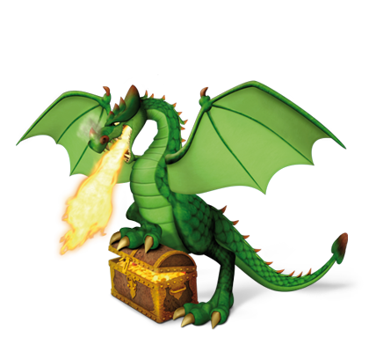
Proef: Drakenadem
Hoe kunnen we de adem van een draak namaken?

In vele films, sprookjes en andere verhalen worden draken voorgesteld als kwaadaardige, vuurspuwende dieren. Draken hebben vaak een specifieke kleur van vuur. Hoe zou dat komen?

…………………………………………………………………………………………………

Kunnen wij dat ook maken? ……………………………………………………………………………………

Laten we dat eens testen…

Voorbereiding: Wat hebben we nodig? Zijn de producten met wat we werken veilig?
-bunsenbrander
-lucifers
-sprayflesje
-15 ml water
-100 ml ethanol

H225: Licht ontvlambare vloeistof en damp. | P210: Verwijderd houden van warmte/vonken/open vuur/hete oppervlakken. Niet roken. | 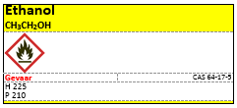

-3 g lithiumzout

H302-319: Schadelijk bij inslikken. Veroorzaakt ernstige oogirritatie. | P301+312-305+351+338 Na inslikken: bij onwel voelen een antigifcentrum of een arts raadplegen. Bij contact met de ogen: voorzichtig afspoelen met water gedurende een aantal minuten. Indien mogelijk, contactlenzen verwijderen. Blijven spoelen. | 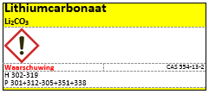
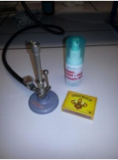
Proefopstelling:
Wat is dit?
………………………………...........

Uitvoeren van de proef:
- Maak een mengsel van 100ml ethanol, 15ml water en 3g lithiumzout.

Hoe ziet het mengsel er uit?

……………………………………………………………………………………………………………………………………………………………………………………………………………………………………

- Giet het mengsel in een sprayflesje.

- Steek de bunsenbrander aan. Laat dit doen door de leerkracht, want een bunsenbrander is gevaarlijk!

- Spuit het mengsel voorzichtig op de vlam. Let op dat je niet naar mensen richt!

Wat zie je wanneer het mengsel door de vlam van de bunsenbrander gespoten wordt?

………………………………………………………………………………………………………………………………………………………………………………………………………………………………………………………………………………………………………………………………………………………

Reflectie: besluit afleiden uit waarneming

De vlam had een ……………………… kleur.

Dit komt omdat we aan het mengsel van water en ethanol ………………………………… hebben toegevoegd.

Hoe zouden we een andere kleur van vlam kunnen verkrijgen?

…………………………………………………………………………………………………………………………….

Een kleine tip:

